 | Escola Secundária André de Gouveia  Departamento de Matemática e Ciências Experimentais | Área disciplinar de Ciências Naturais  9º A

Como decorre o ciclo cardíaco?
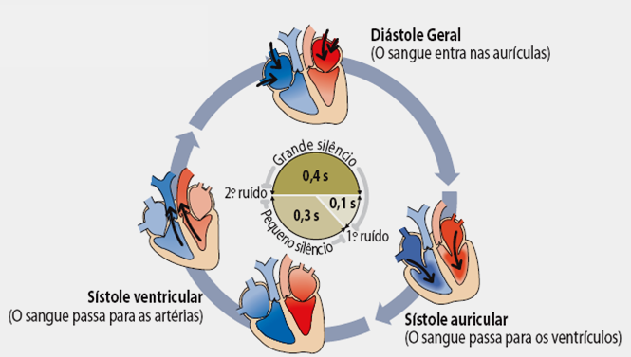
Durante a Sístole auricular as ____________________
Contraem-se e o sangue ________________________
Para o interior dos _____________________________.
As ___________________________________________
fecham-se impedindo que o sangue retroceda.
O 2º ruído corresponde ao ____________________________________________________________
E marca o inicio da ______________
______________________________.
O 1º ruído corresponde ao ________________________________________________________
E marca o inicio da ____________
____________________________.

Na diástole geral o sangue entra na ____________________ vindo das ___________________________________
e na ______________________________ vindo das __________________________.
As válvulas ____________ e ___________
estão _________ o que permite _________
_______________________________ nos
____________. As ______________ estão
_______________.
Na Sístole ventricular as _____________
____________________ contraem-se, as __________________________________
abrem-se e o sangue do _____________
_______________ sai pela ___________
___________ enquanto que o do
__________________________________
sai pela __________________________.

